Земля - наш общий дом!

Сегодня день в детском саду прошел под лозунгом «Земля – это наш общий дом и мы должны его беречь».
День оказался насыщенным и интересным. Дети рассказали друг другу о том, что необходимо делать, чтобы сохранить нашу планету, как ее надо беречь. Этот день помог ребятам открыть новые знания и приобрести понимание бережного, созидательного отношения к окружающему миру.
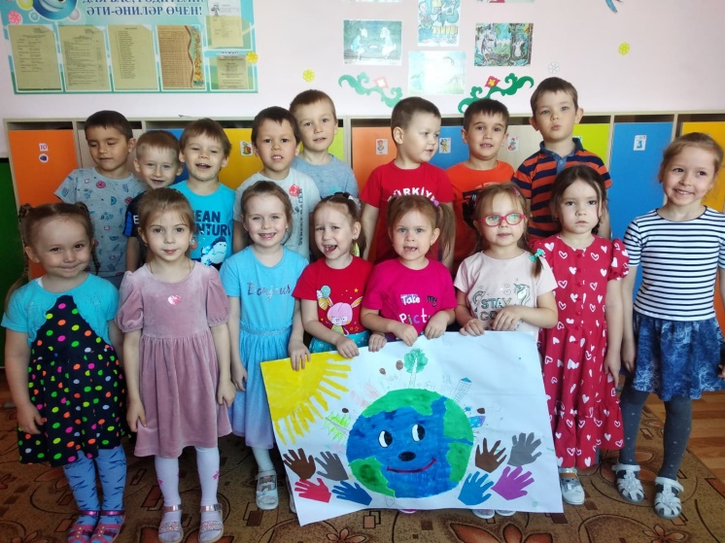
#ЭКОВЕСНА2022

Группа «Капитошка»

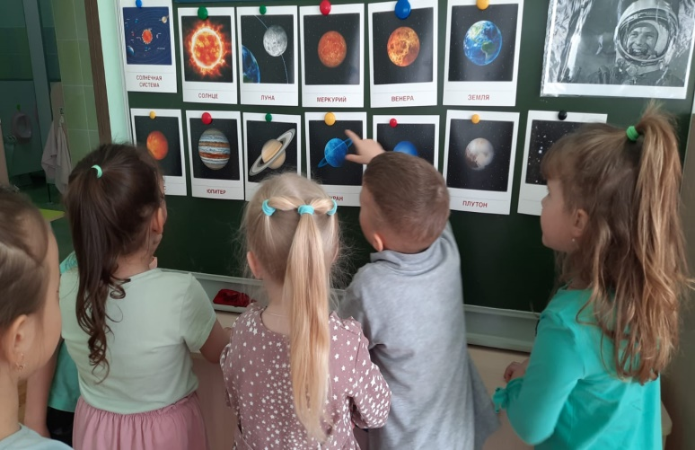

Группа «Лучики»

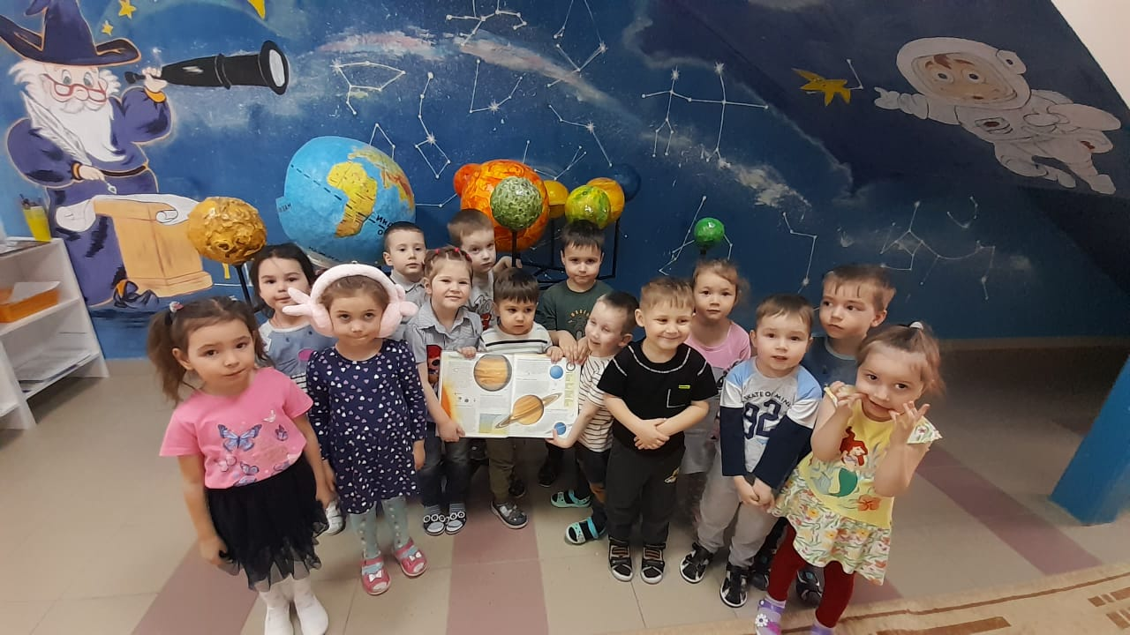

Группа «Теремок»

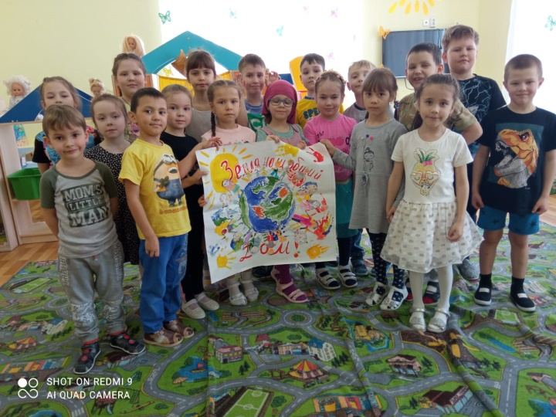

Группа «Улыбка»

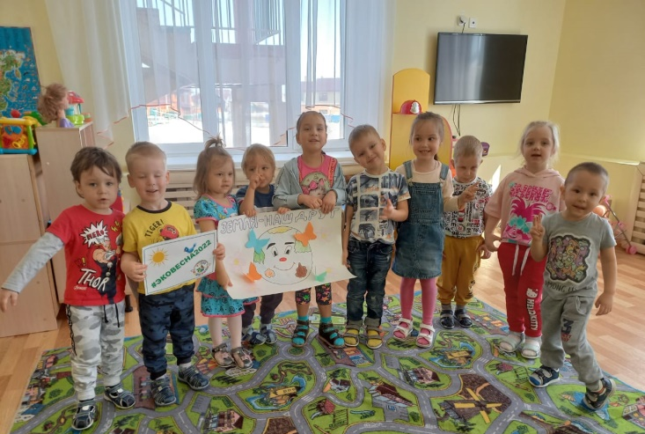

Группа «Ягодка»

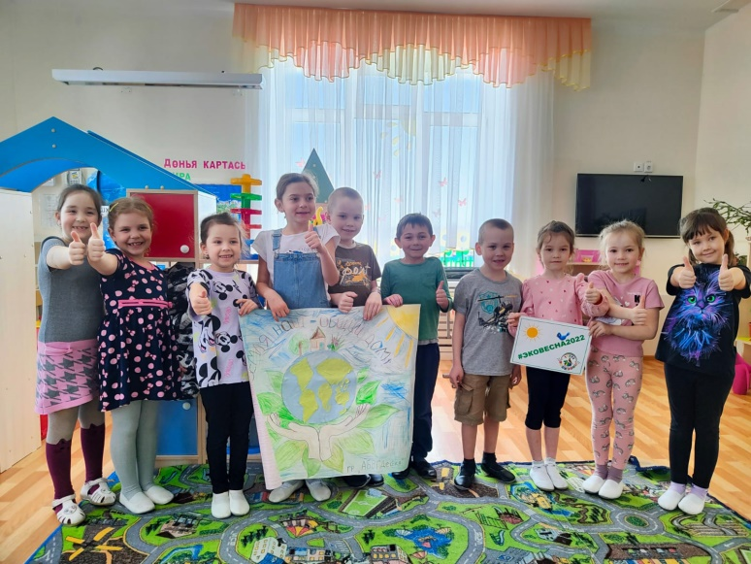

Группа «АБВГДейка»

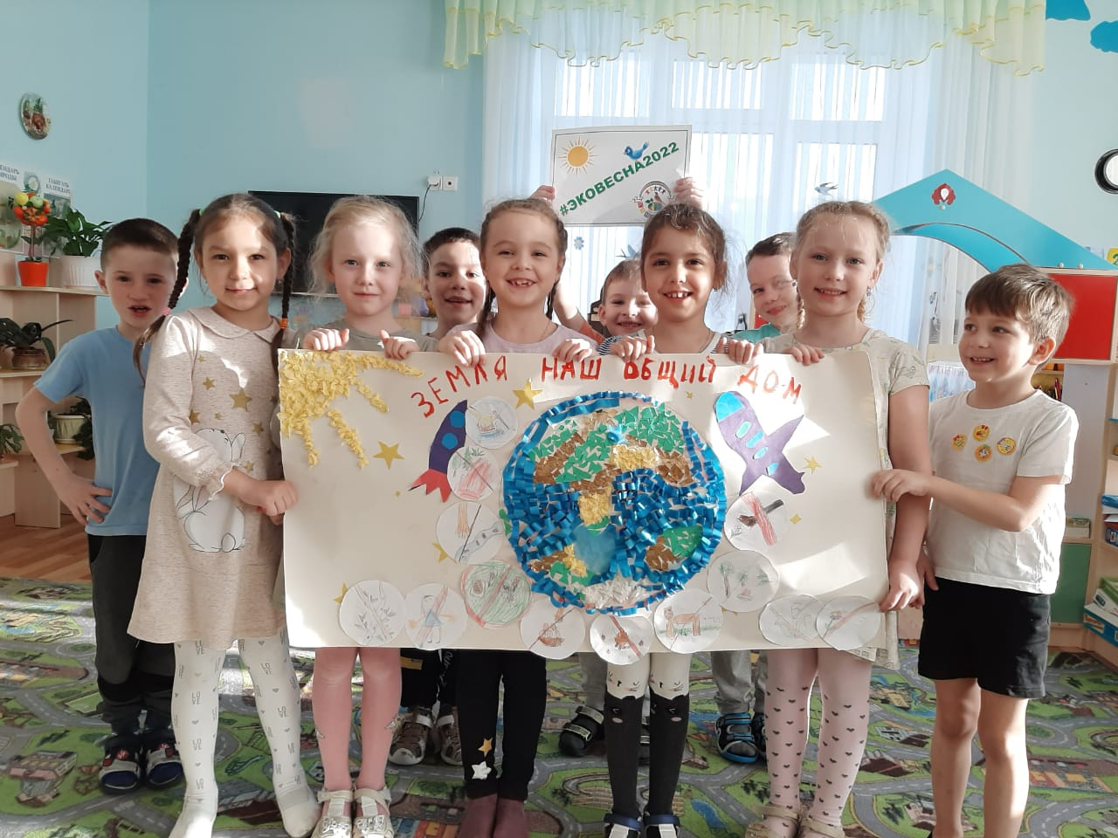

Группа «Ромашка»

